**ЛАБОРАТОРНАЯ РАБОТА №6**

**ПРОЕКТИРОВАНИЕ КЛАССОВ**

**Цель**: получить основные понятия и навыки по проектированию и созданию классов с использованием UML.

**Вариант**:1 подгруппа 9 вариант – Мобильная связь. Определить иерархию тарифов мобильной компании. Подсчитать общую численность клиентов.

Созданы 4 класса:

MobilePlan – базовый класс описывающий общие атрибуты всех тарифных планов, такие как идентификатор плана(PlanID), название(Name),базовая цена(BasePrice),включенные минуты(IncludedMinutes),включенные данные(IncludedData), включенные сообщения(IncludedMessages) и количество клиентов(NumberOfCustomers). Метод для подсчета общей численности клиентов(getTotalCustomers())

PrepaidPlan(предоплаченный тарифный план), PostpaidPlan(Постоплаченный тарифный план), CorporatePlan(корпоративный тарифный план) – подклассы MobilePlan которые описывают дополнительные атрибуты и особенности каждого тарифного плана. Для класса **PrepaidPlan** были созданы **TopUpAmount** – сумма пополнения счета, **ExpiryDays** – кол-во дней действия после пополнения. Для класса **PostpaidPlan** были созданы **CreditLimit** – кредитный лимит, **BillingCycle** – период оплаты. Для класса **CorporatePlan** были созданы **DiscountRate** – корпоративная скидка, **CorporateCode** – корпоративный код.

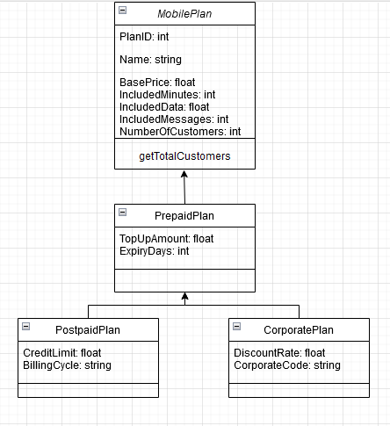

Рисунок 1 Диаграмма классов

**Выводы**:

В ходе выполнения работы мною были получены знания основных понятий и навыки по проектированию и созданию классов с использованием UML. Была построена диаграмма классов согласно моему варианту.